附件三
彰化縣芙朝國民小學114年全民國防教育網站運用宣導資料紀錄表
主題 | 芙朝全民國防教育網
日期 | 114/9/5
主講人 | 林晉豪 老師
對象 | 全校學生 | 人數 | 61
宣 導（活動）綱 要 | ■本校已於學校網站設置連結至全民國防教育全球資訊網（https://aode.mnd.gov.tw/)  一、介紹全民國防教育網。  二、宣導全民國防的概念。
成 果 照 片 | 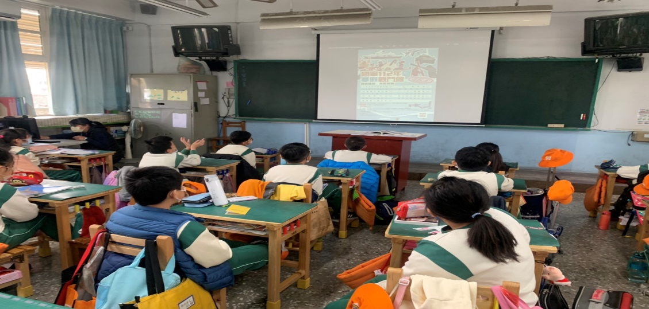
承辦人：林晉豪 單位主管：陳嬿容 校長：周金木

